
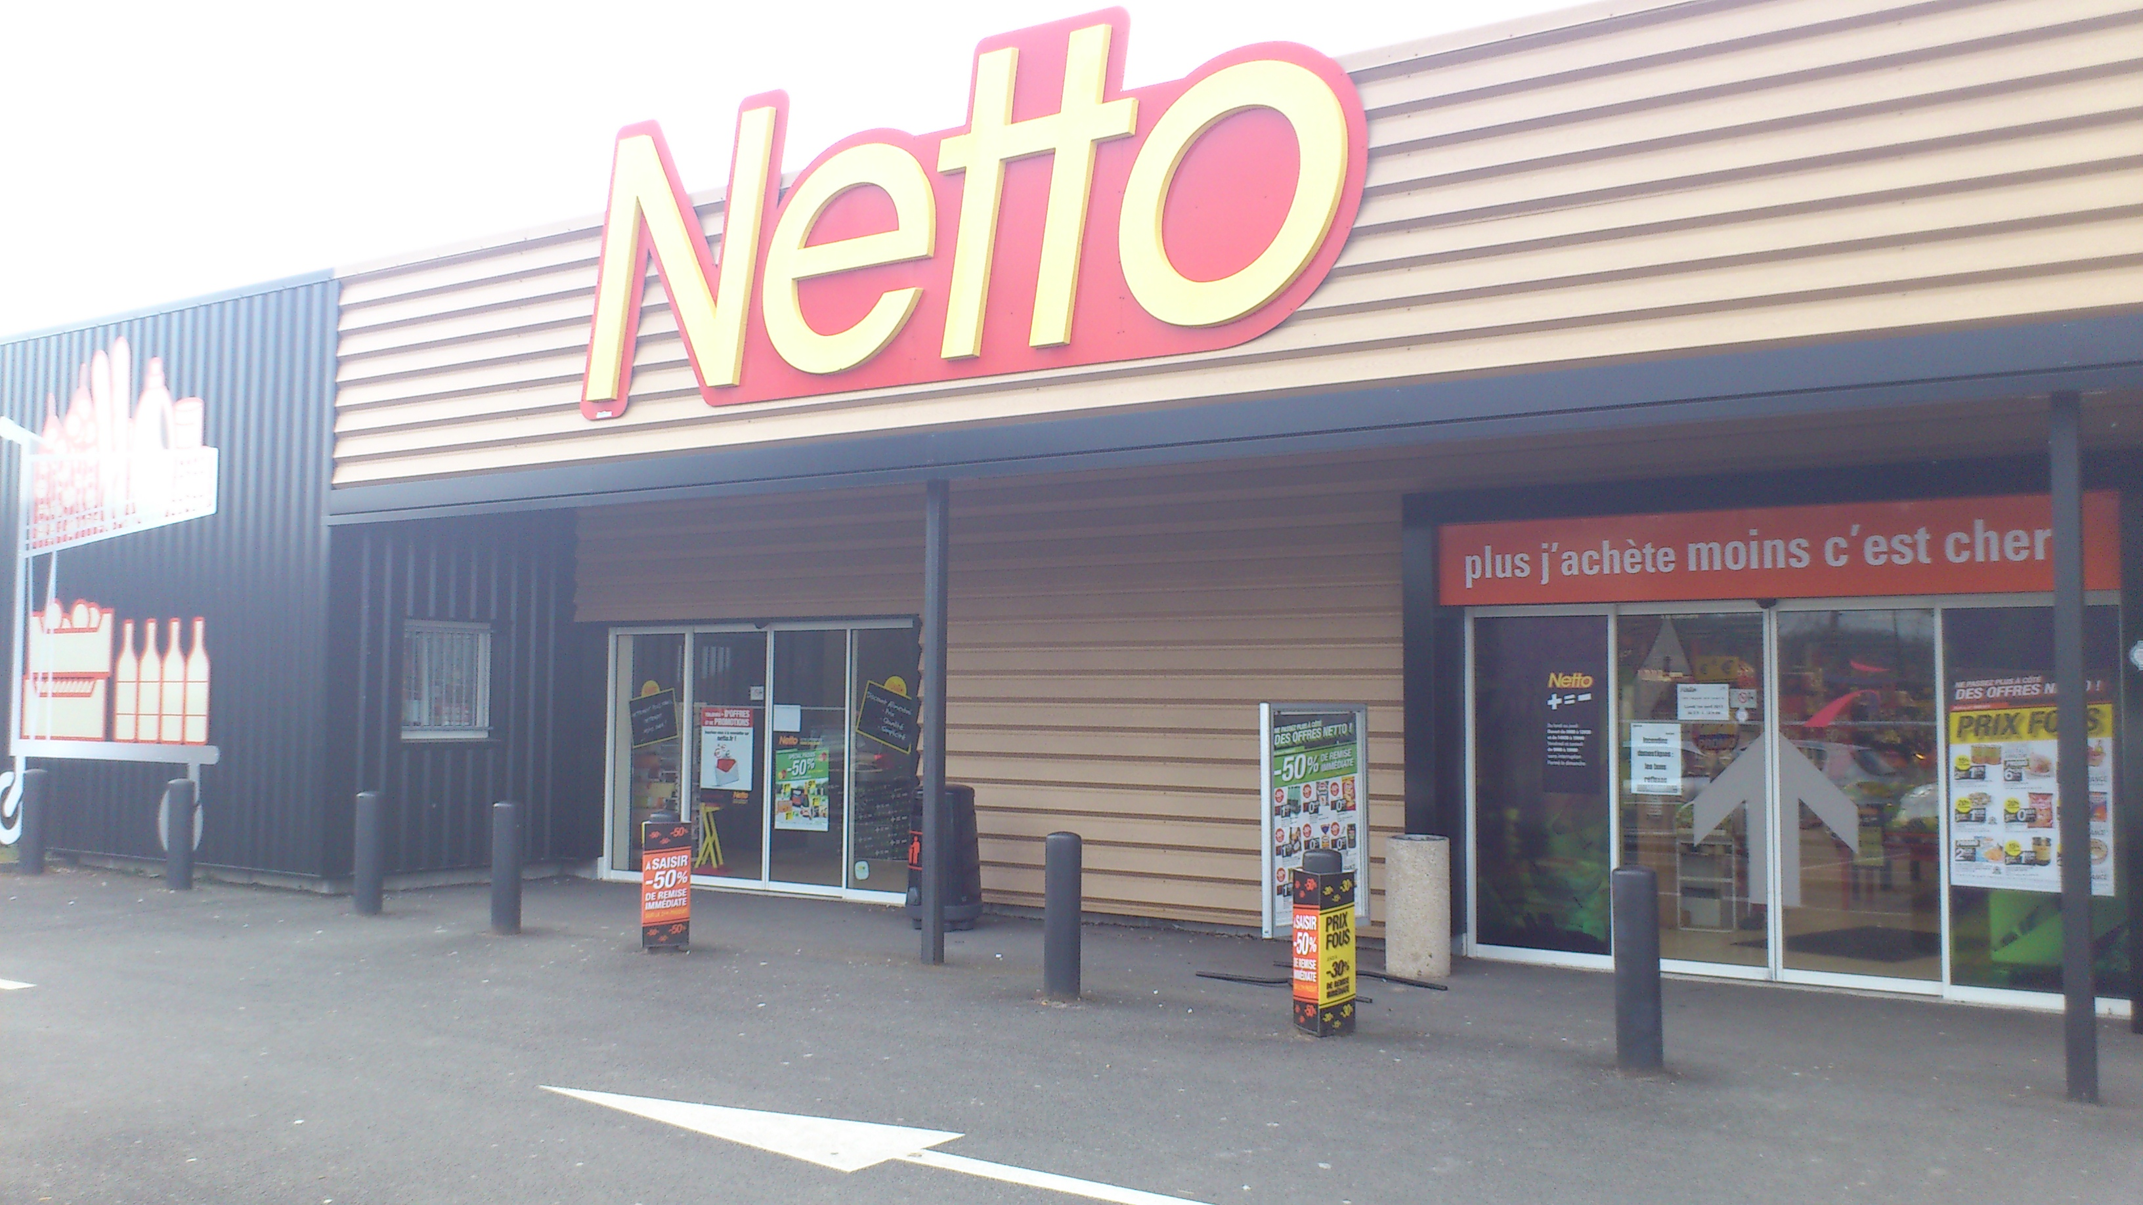

PARTICIPATION 8 EUROS PAR EQUIPE

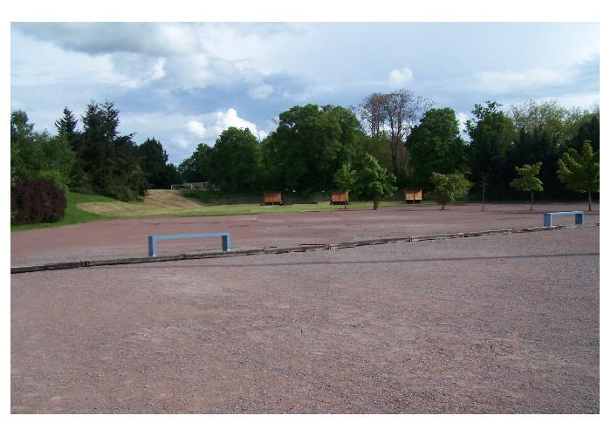
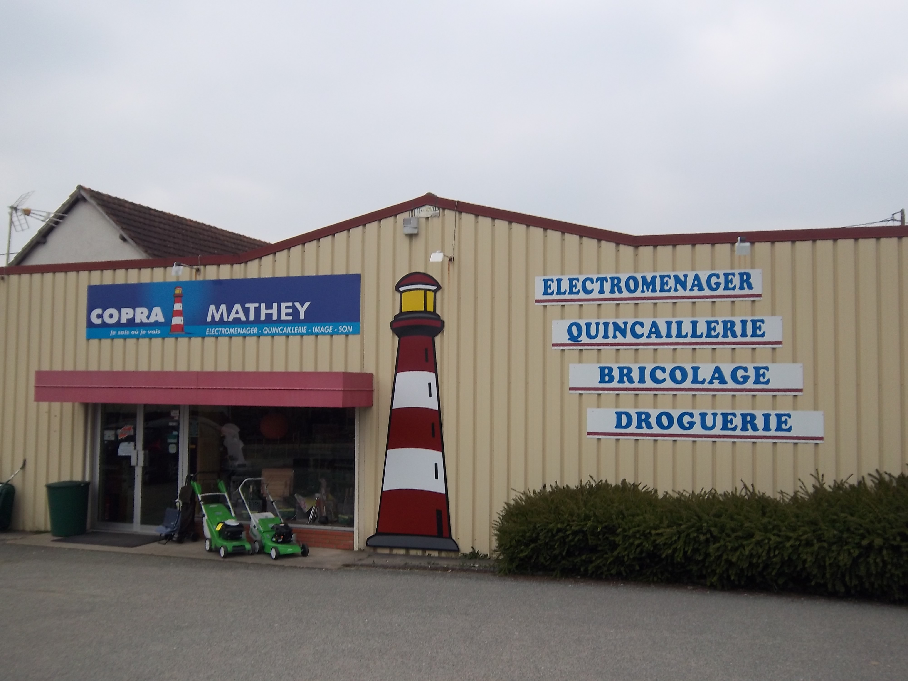

X IMPRIME PAR NOS SOINS
AMICALE PETANQUE GUERCHOISE
SAMEDI 6 SEPTEMBRE 2014 2014+++++++++++++++++++++++++++++

PARTICIPATION 8 EUROS PAR EQUIPE

PARTICIPATION 8 EUROS PAR EQUIPE

PARTICIPATION 8 EUROS PAR EQUIPE
CONCOURS EN DOUBLETTE
INSCRIPTION A PARTIR DE 16H JET DU BUT 17H30

IMPRIME PAR NOS SOINS



CHALLENGE
THIERRY FOURNIER
(TIFOU)
INDEMNITES INSCRIPTION + 50%
Imprimé par nos soins

